**EJERCICIO DE ANÁLISIS DE REACTIVOS**

A continuación se reproduce el texto narrativo que se usó en la prueba ENLACE Media Superior 2012, como un ejemplo de los escritos que se seleccionan para la evaluación.

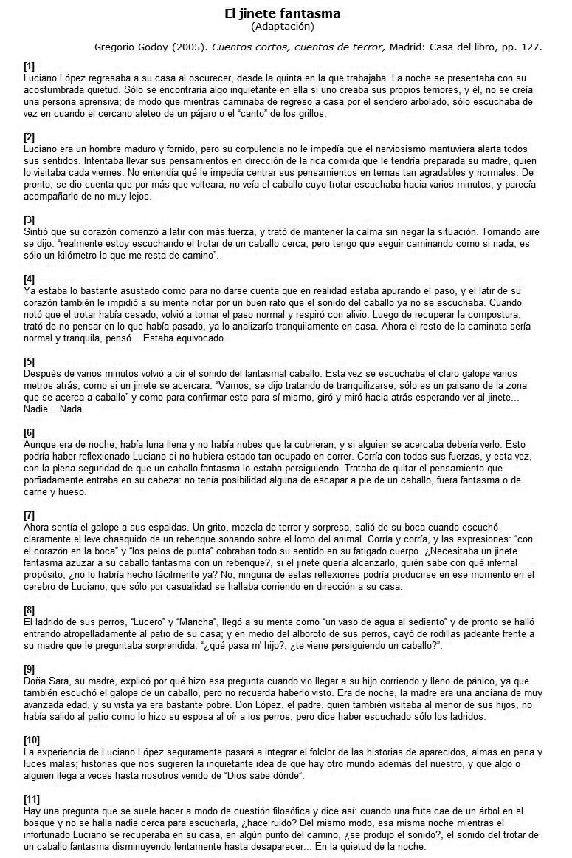



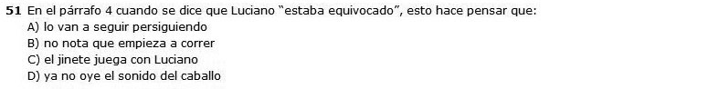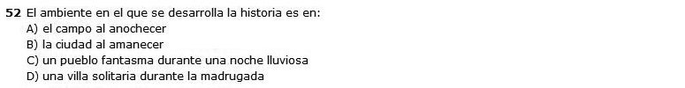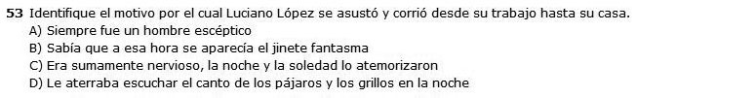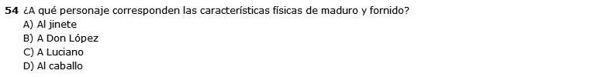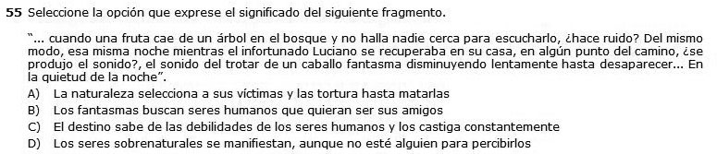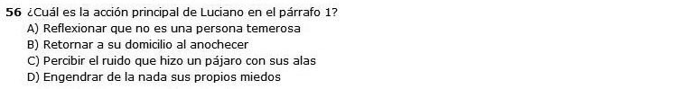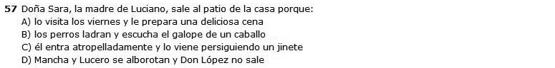

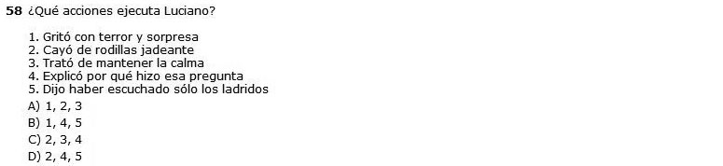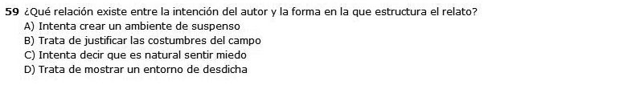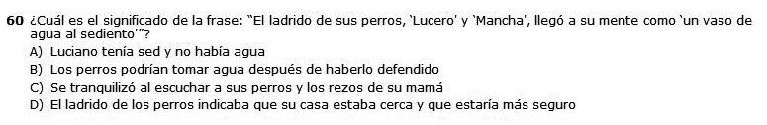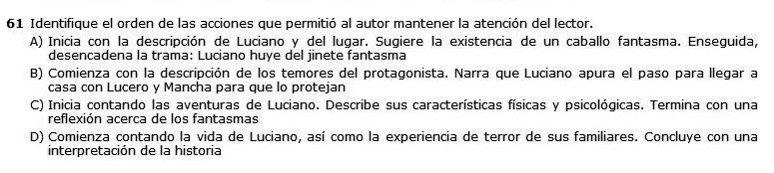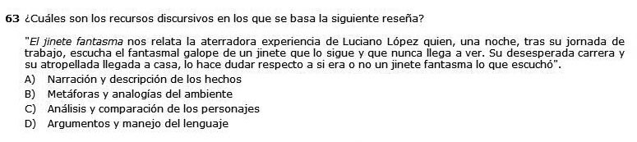

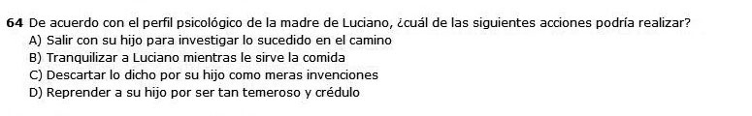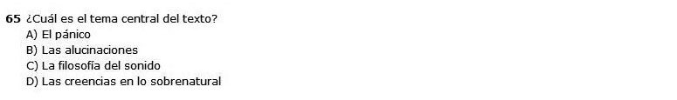

**ANÁLISIS DE REACTIVOS**

Instrucciones: De acuerdo a lo anterior y con las indicaciones del facilitador, complete el siguiente cuadro:

|  |  |  |  |  |  |
| --- | --- | --- | --- | --- | --- |
| **AÑO:**  **2012** | **TIPO DE TEXTO** | **No. DE REACTIVO** | **RESPUESTA** | **PROCESO** | **NIVEL** |
| LECTURA:  EL JINETE FANTASMA |  | 51 |  |  |  |
| 52 |  |  |  |
| 53 |  |  |  |
| 54 |  |  |  |
| 55 |  |  |  |
| 56 |  |  |  |
| 57 |  |  |  |
| 58 |  |  |  |
| 59 |  |  |  |
| 60 |  |  |  |
| 61 |  |  |  |
| 62 |  |  |  |
| 63 |  |  |  |
| 64 |  |  |  |
|  |  | 65 |  |  |  |

**Campo disciplinar: Comunicación (Comprensión Lectora)**

Definición:

Es …“la capacidad de un individuo para comprender, analizar, interpretar, reflexionar, evaluar y utilizar textos escritos, mediante la identificación de su estructura, sus funciones y sus elementos, con el fin de desarrollar una competencia comunicativa y construir nuevos conocimientos que le permitan intervenir activamente en la sociedad”.

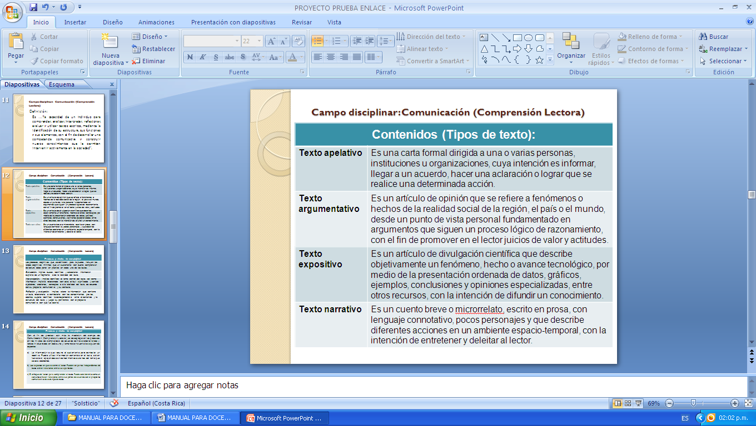

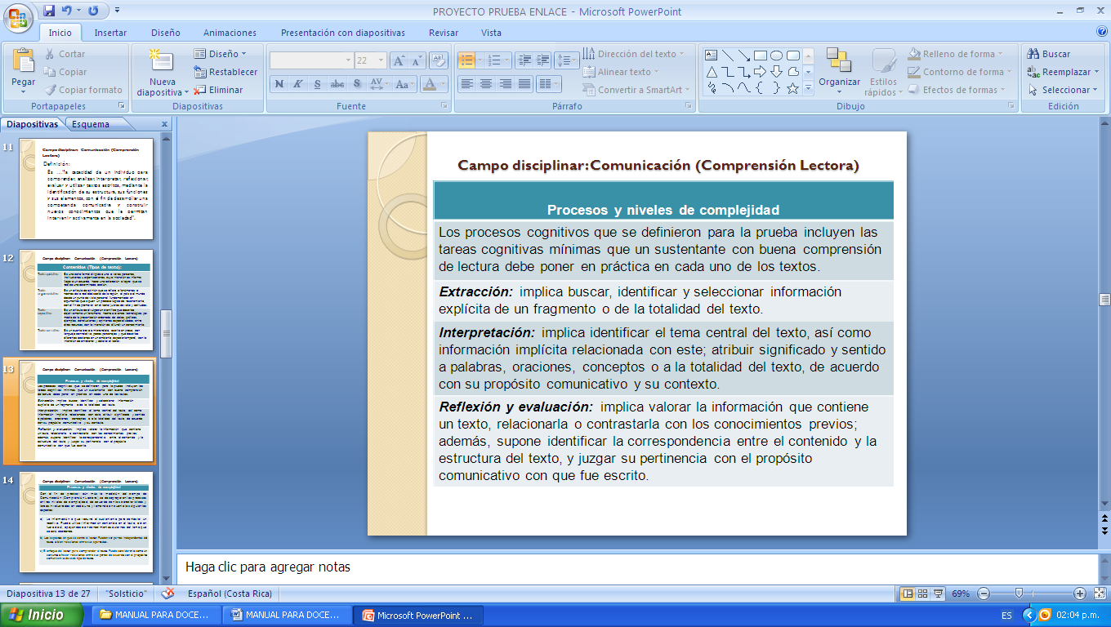

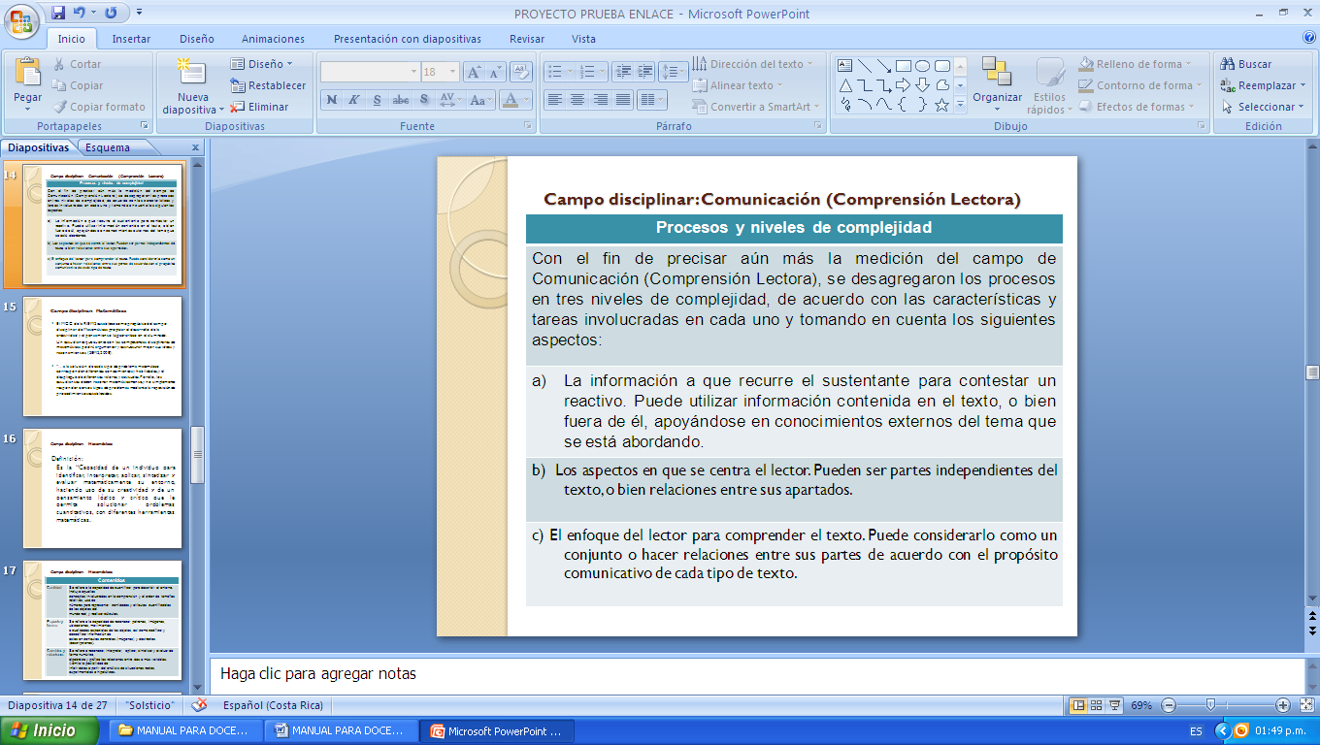

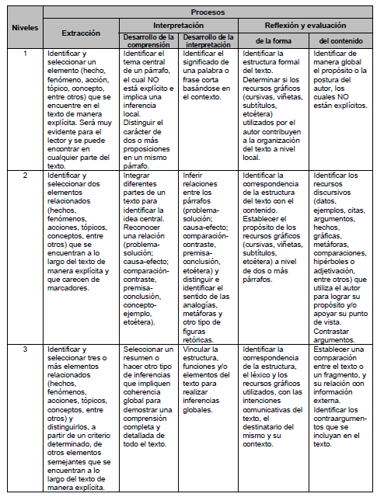

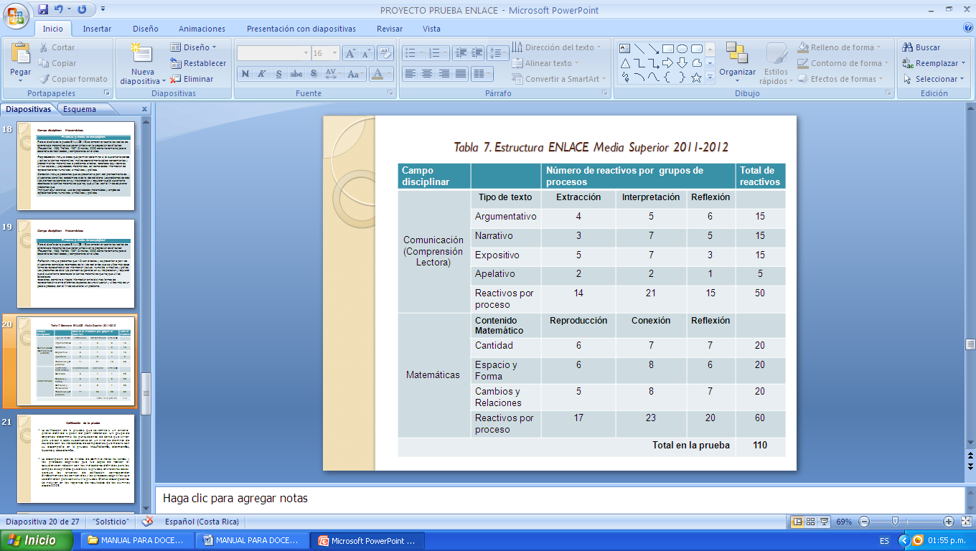

**Calificación de la prueba**

La calificación de la prueba, que se remite a un criterio previo definido a partir del perfil referencial. Un grupo de expertos determinó las puntuaciones de corte que sirven para ubicar a cada sustentante en un nivel de dominio de acuerdo con los indicadores de competencia que mostró con su desempeño en la prueba: **insuficiente, elemental, bueno y excelente.**

La descripción de los niveles de dominio indica las tareas y los procesos cognitivos que fue capaz de realizar el estudiante en relación con los indicadores definidos para los campos disciplinares que evalúa la prueba, entre otras cosas porque los criterios de calificación corresponden directamente a los contenidos y los procesos cognitivos que se definieron para construir la prueba. Dichas descripciones se incluyen en los reportes de resultados de los alumnos desde 2008.

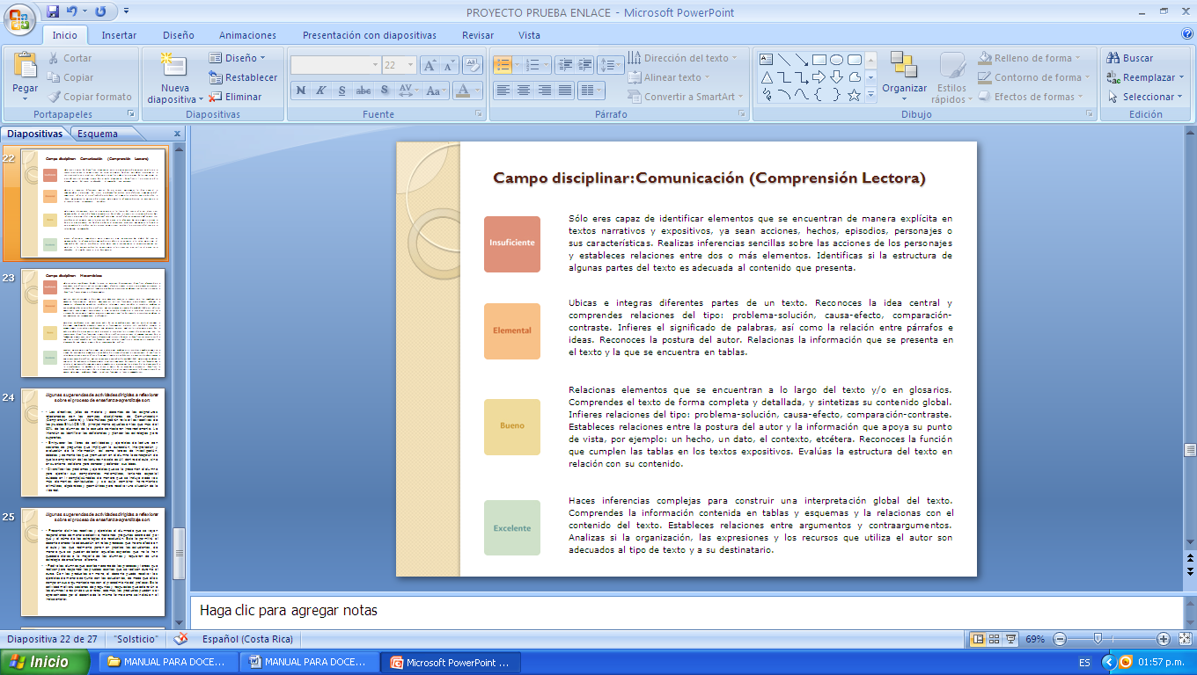

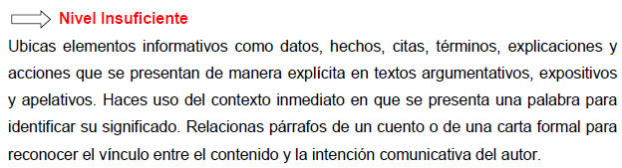**EJEMPLOS DE REACTIVOS UBICADOS POR INDICADORES DE COMPETENCIA** [1]

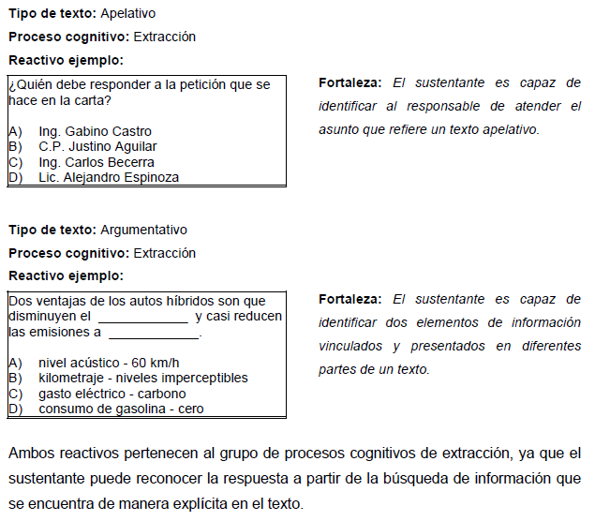

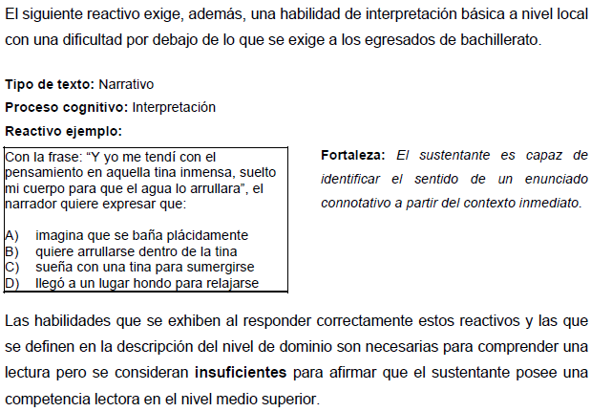

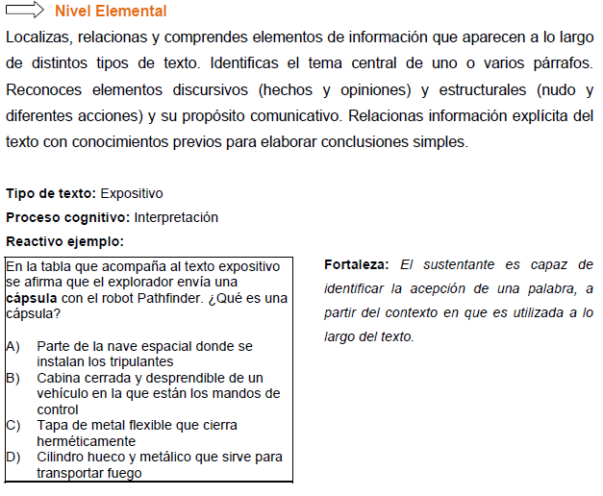

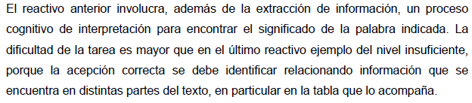

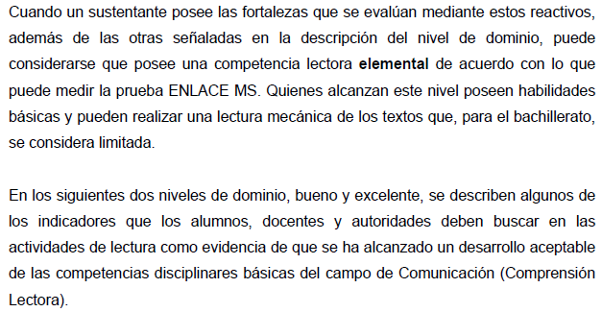

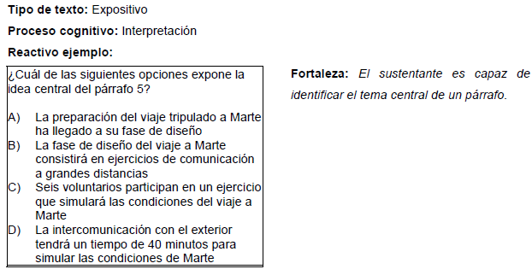

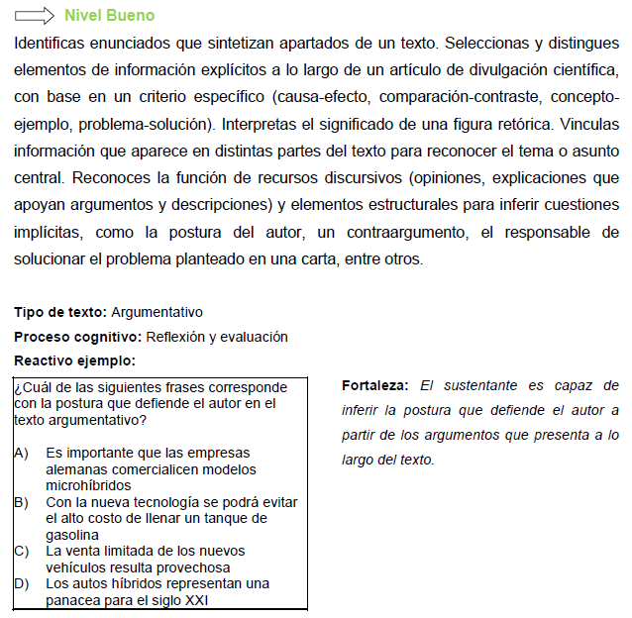

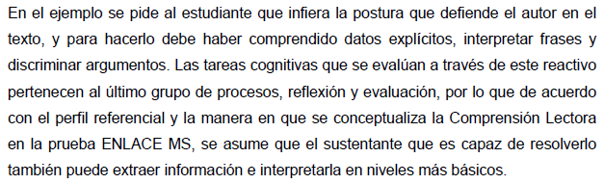

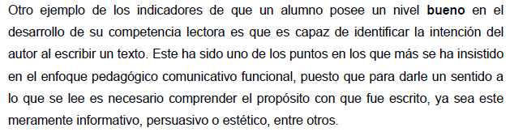

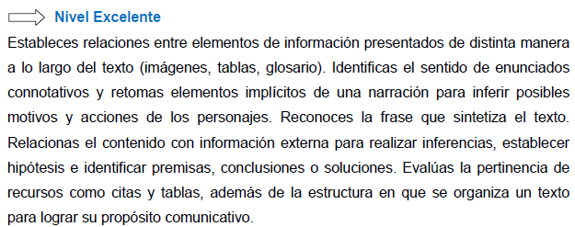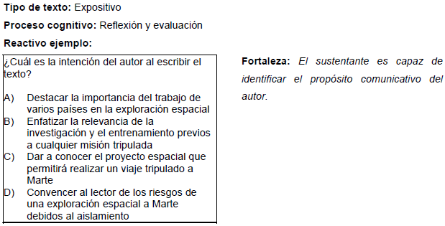

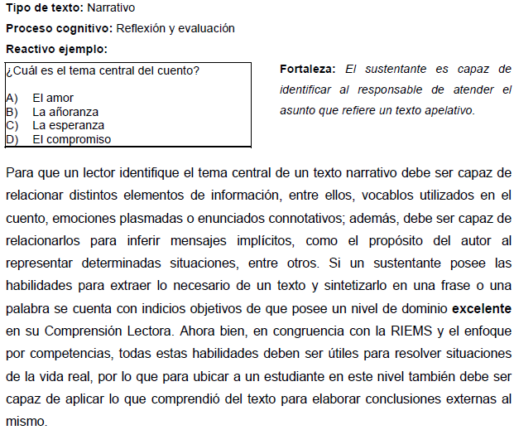

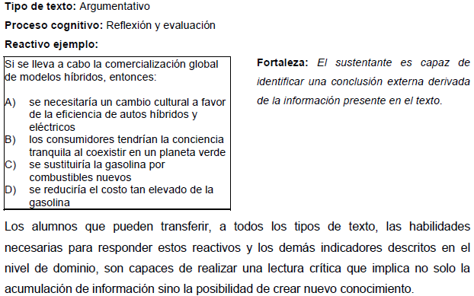

1. CENEVAL (2012) (1)